|  |  |  |  |  |  |
| --- | --- | --- | --- | --- | --- |
| TPS_LongTermProject | | **작성자** | **2015182017 신재욱**  **2015182015 손준혁** | **팀명** |  |
| **주차** | **7주차** | **기간** | **2022.04.12~2022.04.25** | **지도교수** | **정 내 훈**(서명) |
| **이번주 한일** | **신재욱:**   * **Unity를 이용한 Level Editor(Object 배치 및 위치 정보 출력)** * **기존 프로젝트의 Import 방식 수정** * **Render Text Component를 이용하여 화면에 Ammo 값 출력하기** * **UI를 Post Process 이전에 그리는 문제 해결** * **Game State를 통해 Title 이미지를 출력** | | | | |

1. 유니티를 사용한 레벨 오브젝트 배치 간편화

Unity에서 배치를 하고 환경 오브젝트들의 정보를 Export 한다(사용하는 메쉬, 마테리얼, 트랜스폼 정보).

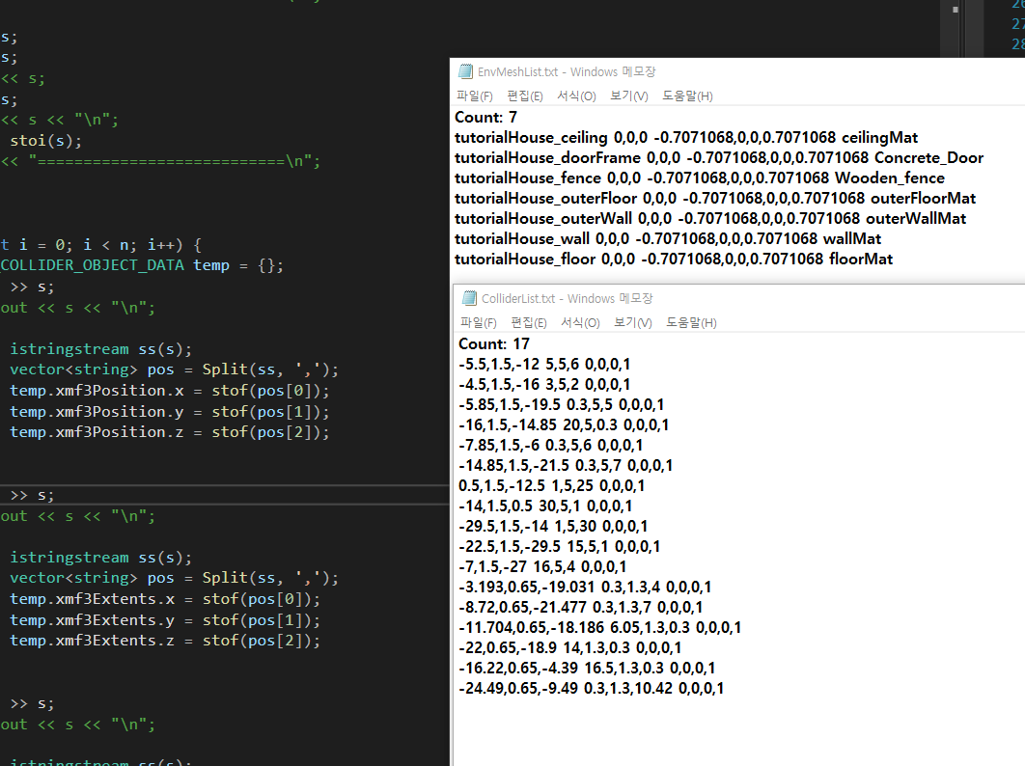

기존 프로젝트에서 해당 txt 파일을 읽고 불러와서 처리.

환경 오브젝트 외에도 충돌체 등의 다른 정보도 Export.

[mado0421/LevelEditorForMadoDX12](https://github.com/mado0421/LevelEditorForMadoDX12) 에 유니티 프로젝트를 업로드.

1. 권총 장전 관련 기능 및 UI 구현

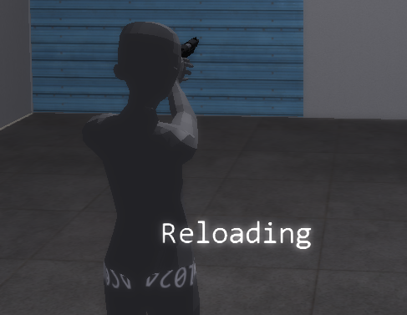

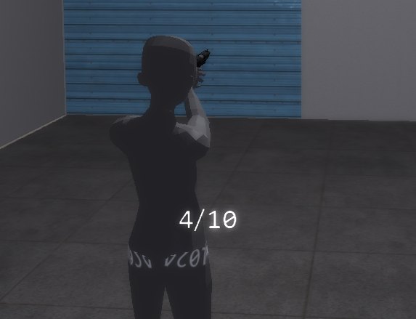

WeaponControllerComponent에 추가적으로 최대 장탄수, 현재 장탄수, 재장전중 여부 등의 값을 추가.

Fire()를 호출했을 때 남은 탄이 없거나, 플레이어가 R키를 눌렀을 때 재장전 실행.

재장전을 실행하면 일정 시간동안 Fire()를 호출해도 raycast를 하지 않음.

Text UI를 출력.

1. 타이틀 이미지 추가

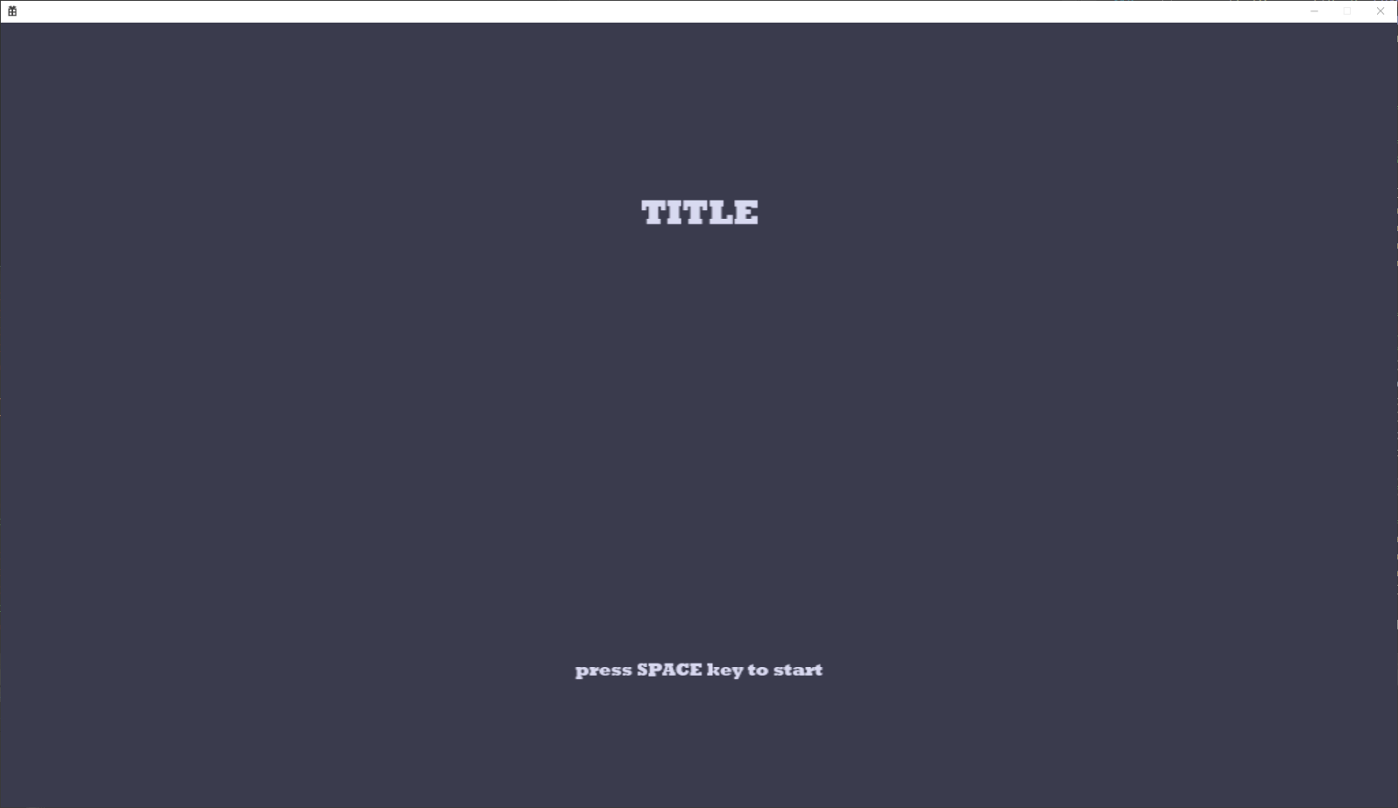

스페이스 키를 입력하면 이미지를 내리는 식으로 간단하게 작성.

1. Text가 흐리게 나오는 문제 수정

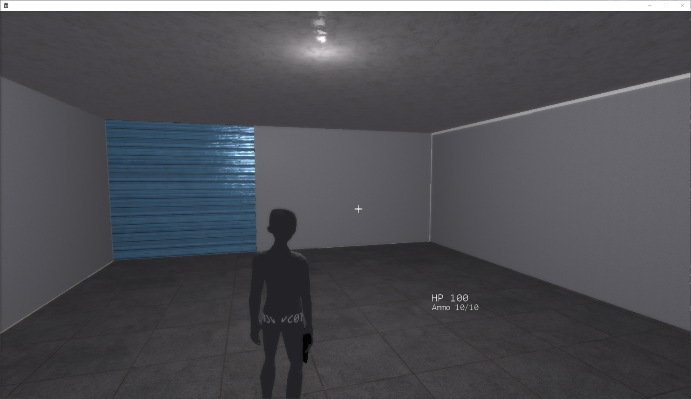

후처리 이전에 폰트를 그렸더니 글자에도 후처리가 적용되는 문제가 있었다.

UI가 번지는 문제를 수정.

1. 게임매니저 컴포넌트를 추가하여 엔딩 조건 준비

클리어 시에 점수와 걸린 시간, 남은 HP의 퍼센트를 출력할 예정.

점수와 시간, HP를 출력하는 부분까지 준비됨.

|  |  |  |  |
| --- | --- | --- | --- |
| **문제점 정리** |  | **해결 방안** |  |
| **다음 주차** | **9주차** | **다음 기간** | **2022.04.26~2022.05.09** |
| **다음주 할 일** | * 엔딩 트리거 감지 추가 * 적의 공격 추가 * 피격지점 파티클 추가 * 위에 전부 끝나면 플레이어와 적의 모델 추가하고 에디터로 레벨 컨텐츠 추가 | | |
| **지도교수**  **Comment** |  | | |